Насоки за работа за учениците од VI одделение по предметот Англиски јазик, за период од 25.05 до 29.05.2020 година.
Предметен наставник Јасмина Стојановска.
Повторување и утврдување на материјалот
Квиз-тест за VI одделение на Module 5
Оваа недела имате задача да решите квиз кој што ќе ви биде даден на следниот линк https://quizizz.com/join?gc=7184017 . Овој квиз треба да го решите самостојно, при што треба да внимавате на времетраењето на секое прашање. Секој ученик има право да се вклучи во квизот само еднаш. Откако ќе го решите квизот ќе видите колкав процент од одговорите ви се точни и според тоа ќе видите каква оценка имате од скалата што ќе ви ја напишам подолу. Вашите одговори ќе ги имам и јас на увид, така што не се обидувајте да го решавате квизот повеќе пати. Квизот мора да се реши најдоцна до 29.05.2020, после оваа дата нема да биде достапен за решавање.
Пред да започнете со решавање на квизот повторете го материјалот од Модул 5 на страна 110, 111 и 112, во врска со Present Simple tense и Present Continuous tense.
Следува постапката за решавање на тестот:

Отвори ја следната веб страна: https://quizizz.com/join?gc=7184017

Ќе се отвори следниот прозорец:
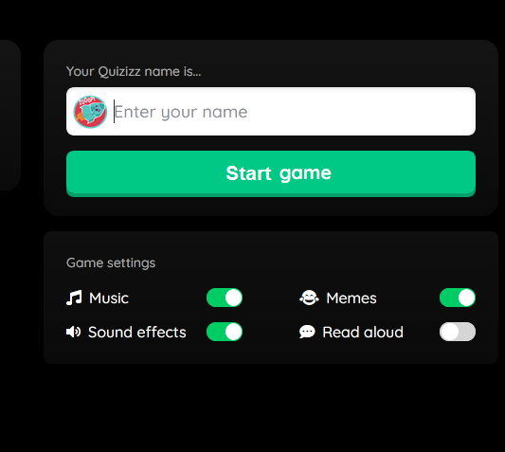
Во полето Enter your name-Задолжително напишете ваше име, презиме и одделение. На пример: Горан Милајловски 6-1

Потоа кликнете на зеленото копче Start game. Ќе ви се отвори следниот прозорец:

Изберете ја опцијата Skip for now. Нема потреба да се прави акаунт но акo сакате може да си направите. По ова квизот ќе започне. Доколку не ви дава опција skip for now регистрирајте се со својот меил и следете ги чекорите што се нудат.

На крајот од решавање на тестот ќе ви се прикаже на екранот со колкава точност во проценти сте го решиле тестот, колку точни, а колку погрешни одговори сте дале, на следниот начин:

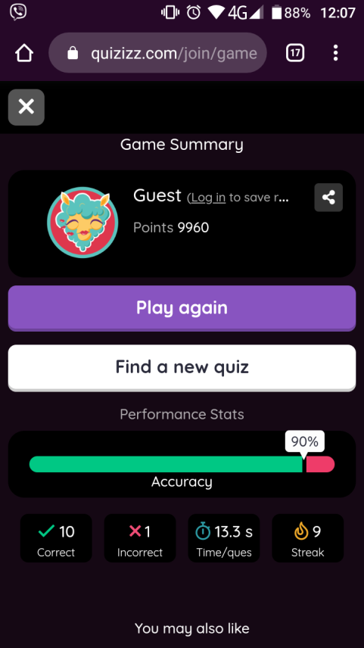

За да си видите која оценка според процентите сте ја добиле ви испраќам бодовна скала:

од 0% до 20% недоволен (1)
од 21% до 40% доволен (2)
од 41% до 60% добар (3)
од 61% до 80% мн. добар (4)
од 81% до 100% одличен (5)

ВАЖНО: КВИЗОТ МОЖЕ ДА СЕ РЕШАВА И НА МОБИЛЕН ТЕЛЕФОН, СО ТОА ШТО ЌЕ СЕ ЛОГИРАТЕ СО ОПЦИЈАТА SIGH UP WITH GOOGLE, ДОКОЛКУ НЕ ВИ СЕ ПОЈАВУВА ОПЦИЈАТА SKIP FOR NOW.
Good luck!!!

